**Постановление администрации Нефтеюганского района**

**от 31.07.2020 № 1106-па**

О подготовке документации по планировке межселенной территории для размещения объекта: «Трубопроводы Правдинского региона, целевой программы строительства 2020-2022 г.г., четвертая очередь»

В соответствии со статьей 45, пунктом 16 статьи 46 Градостроительного кодекса Российской Федерации, Федеральным законом от 06.10.2003 № 131-ФЗ   
«Об общих принципах организации местного самоуправления в Российской Федерации», Уставом муниципального образования Нефтеюганский район, постановлением администрации Нефтеюганского района от 15.10.2018 № 1732-па-нпа «Об утверждении порядка подготовки документации по планировке территорий, разрабатываемой на основании решения Главы Нефтеюганского района и порядка принятия решений об утверждении документации по планировке территории Нефтеюганского района», на основании заявления общества с ограниченной ответственностью «РН-БашНИПИнефть» (далее – ООО «РН-БашНИПИнефть»)   
от 26.06.2020 № 150-3Р п о с т а н о в л я ю:

1. Подготовить проект планировки территории для размещения объекта: «Трубопроводы Правдинского региона, целевой программы строительства   
   2020-2022 г.г., четвертая очередь» (далее - Документация), схема размещения объекта (приложение № 1).
2. Утвердить задание на разработку документации по планировке территории для размещения объекта: «Трубопроводы Правдинского региона, целевой программы строительства 2020-2022 г.г., четвертая очередь» (приложение № 2).
3. Рекомендовать ООО «РН-БашНИПИнефть» осуществить подготовку Документации для размещения объекта, указанного в пункте 1 настоящего постановления, и предоставить подготовленную Документацию в комитет   
   по градостроительству администрации Нефтеюганского района на проверку.
4. Комитету по градостроительству администрации Нефтеюганского района (Крышалович Д.В.):

4.1. Организовать учет предложений от физических и юридических лиц   
о порядке, сроках подготовки и содержании Документации.

4.2. Осуществить проверку подготовленной на основании настоящего постановления Документации в течение двадцати рабочих дней со дня поступления Документации в комитет по градостроительству администрации Нефтеюганского района на соответствие требованиям пункта 10 статьи 45 Градостроительного кодекса Российской Федерации.

1. Настоящее постановление подлежит опубликованию в газете «Югорское обозрение» и размещению на официальном сайте органов местного самоуправления Нефтеюганского района.
2. Контроль за выполнением постановления возложить на директора департамента имущественных отношений – заместителя главы Нефтеюганского района Бородкину О.В.

Исполняющий обязанности

Главы района С.А.Кудашкин

Приложение № 1

к постановлению администрации Нефтеюганского района

от 31.07.2020 № 1106-па

Схема

размещения объекта: «Трубопроводы Правдинского региона, целевой программы строительства 2020-2022 г.г., четвертая очередь»

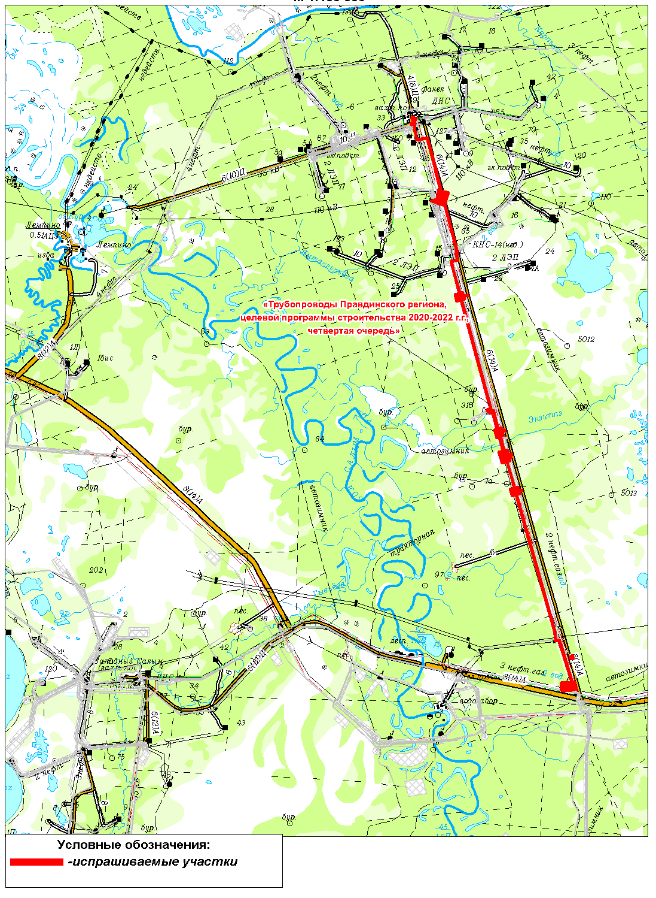

Приложение № 2

к постановлению администрации Нефтеюганского района

от 31.07.2020 № 1106-па

**ЗАДАНИЕ**

**на разработку документации по планировке территории**

«Трубопроводы Правдинского региона, целевой программы

строительства 2020-2022 г.г., четвертая очередь»

(наименование территории, наименование объекта (ов) капитального строительства, для размещения которого(ых) подготавливается документация по планировке территории)

|  |  |
| --- | --- |
| **Наименование позиции** | **Содержание** |
| 1. Вид разрабатываемой документации по планировке территории | Проект планировки территории |
| 1. Инициатор подготовки документации по планировке территории | Публичное акционерное общество «Нефтяная компания «Роснефть»;  ОГРН 1027700043502;  дата внесения в Единый государственный реестр юридических лиц записи о создании юридического лица - 19.07.2002;  место нахождение и адрес:115035, г. Москва, Софийская набережная, 26/1;  Реквизиты документа, удостоверяющего полномочия представителя заявителя: доверенность №11-72/27 от 01.02.2019. |
| 1. Источник финансирования работ по подготовке документации по планировке территории | За счет собственных средств ПАО «НК «Роснефть», |
| 1. Вид и наименование планируемого к размещению объекта капитального строительства, его основные характеристики | «Трубопроводы Правдинского региона, целевой программы строительства  2020-2022 г.г., четвертая очередь»  Состав объекта и основные характеристики планируемого к размещению объекта:   1. Газопровод низкого давления т.вр.1 - т.вр.2 2. Газопровод низкого давления т.вр.2 - ПГ-9; 3. Камеры пуска-приема СОД на газопроводах с подъездными автодорогами; 4. Узлы запорной арматуры на газопроводах с подъездными автодорогами; 5. Узлы сбора конденсата с подъездными автодорогами; 6. ВЛ- 6кВ на узлы сбора конденсата; 7. ВЛ- 6кВ на камеры пуска-приема СОД; 8. Свечи продувочные и вытяжные к камерам пуска-приема СОД; 9. Площадка для временного вахтового городка для строителей с подъездом; |
| 1. Населенные пункты, поселения, городские округа, муниципальные районы, в отношении территорий которых осуществляется подготовка документации по планировке территории | Ханты-Мансийский автономный округ – Югра, Муниципальное образование - Нефтеюганский район |
| 1. Состав документации по планировке территории | Документацию по планировке территории выполнить в соответствии с постановлением Правительства Российской Федерации от 12 мая 2017 года №564 «Об утверждении положения о составе и содержании проектов планировки территории, предусматривающих размещение одного или нескольких линейных объектов».  Проект планировки территории должен состоять из основной (утверждаемой) части и материалов по ее обоснованию.  1. Основная часть проекта планировки территории включает в себя:  раздел 1 «Проект планировки территории. Графическая часть»;  раздел 2 «Положение о размещении линейных объектов».  Раздел 1 «Проект планировки территории. Графическая часть» должен быть представлен в виде чертежа (чертежей), выполненного на цифровом топографическом плане, соответствующем требованиям, установленным федеральным органом исполнительной власти, осуществляющим функции по выработке и реализации государственной политики и нормативно-правовому регулированию в сфере строительства, архитектуры, градостроительства.  Раздел 1 «Проект планировки территории. Графическая часть» включает в себя:  чертеж границ зон планируемого размещения линейных объектов;  чертеж границ зон планируемого размещения линейных объектов, подлежащих реконструкции в связи с изменением их местоположения.  Объединение нескольких чертежей в один допускается при условии обеспечения читаемости линий и условных обозначений графических материалов.  На чертеже границ зон планируемого размещения линейных объектов отображаются:  а) границы территории, в отношении которой осуществляется подготовка проекта планировки;  б) границы зон планируемого размещения линейных объектов, устанавливаемые в соответствии с нормами отвода земельных участков для конкретных видов линейных объектов с указанием границ зон планируемого размещения объектов капитального строительства, входящих в состав линейных объектов, обеспечивающих в том числе соблюдение расчетных показателей минимально допустимого уровня обеспеченности территории объектами коммунальной, транспортной, социальной инфраструктур и расчетных показателей максимально допустимого уровня территориальной доступности указанных объектов для населения в соответствии с нормативами градостроительного проектирования. Места размещения объектов капитального строительства,  проектируемых в составе линейного объекта, подлежат уточнению при архитектурно-строительном проектировании, но не могут выходить за границы зон планируемого размещения таких объектов, установленных проектом планировки территории. В случае если для размещения линейных объектов требуется образование земельных участков, границы зон планируемого размещения линейных объектов устанавливаются в соответствии с нормами отвода земельных участков для конкретных видов линейных объектов;  в) номера характерных точек границ зон планируемого размещения линейных объектов, в том числе точек начала и окончания, точек изменения описания границ таких зон;  г) границы зон с особыми условиями использования территорий, подлежащие установлению в связи с размещением линейных объектов.  На чертеже границ зон планируемого размещения линейных объектов, подлежащих реконструкции в связи с изменением их местоположения, отображаются:  а) границы территории, в отношении которой осуществляется подготовка проекта планировки;  б) границы зон планируемого размещения линейных объектов, подлежащих реконструкции в связи с изменением их местоположения;  в) номера характерных точек границ зон планируемого размещения линейных объектов, подлежащих реконструкции в связи с изменением их местоположения;  г) границы зон с особыми условиями использования территорий, подлежащие установлению или изменению в связи с размещением линейных объектов, подлежащих реконструкции в связи с изменением их местоположения.  Раздел 2 «Положение о размещении линейных объектов» должен содержать следующую информацию:  а) наименование, основные характеристики (категория, протяженность, проектная мощность, пропускная способность, грузонапряженность, интенсивность движения) и назначение планируемых для размещения линейных объектов, а также линейных объектов, подлежащих реконструкции в связи с изменением их местоположения;  б) перечень субъектов Российской Федерации, перечень муниципальных районов, городских округов в составе субъектов Российской Федерации, перечень поселений, населенных пунктов, внутригородских территорий городов федерального значения, на территориях которых устанавливаются зоны планируемого размещения линейных объектов;  в) перечень координат характерных точек границ зон планируемого размещения линейных объектов;  г) перечень координат характерных точек границ зон планируемого размещения линейных объектов, подлежащих реконструкции в связи с изменением их местоположения;  д) предельные параметры разрешенного строительства, реконструкции объектов капитального строительства, входящих в состав линейных объектов в границах зон их планируемого размещения:  - предельное количество этажей и (или) предельная высота объектов капитального строительства, входящих в состав линейных объектов, в границах каждой зоны планируемого размещения таких объектов;  - максимальный процент застройки каждой зоны планируемого размещения объектов капитального строительства, входящих в состав линейных объектов, определяемый как отношение площади зоны планируемого размещения объекта капитального строительства, входящего в состав линейного объекта, которая может быть застроена, ко всей площади этой зоны;  - минимальные отступы от границ земельных участков в целях определения мест допустимого размещения объектов капитального строительства, которые входят в состав линейных объектов и за пределами которых запрещено строительство таких объектов, в границах каждой зоны планируемого размещения объектов капитального строительства, входящих в состав линейных объектов;  - требования к архитектурным решениям объектов капитального строительства, входящих в состав линейных объектов, в границах каждой зоны планируемого размещения таких объектов, расположенной в границах территории исторического поселения федерального или регионального значения, с указанием:  требований к цветовому решению внешнего облика таких объектов;  требований к строительным материалам, определяющим внешний облик таких объектов;  требований к объемно-пространственным, архитектурно-стилистическим и иным характеристикам таких объектов, влияющим на их внешний облик и (или) на композицию, а также на силуэт застройки исторического поселения;  е) информация о необходимости осуществления мероприятий по защите сохраняемых объектов капитального строительства (здание, строение, сооружение, объекты, строительство которых не завершено), существующих и строящихся на момент подготовки проекта планировки территории, а также объектов капитального строительства, планируемых к строительству в соответствии с ранее утвержденной документацией по планировке территории, от возможного негативного воздействия в связи с размещением линейных объектов;  ж) информация о необходимости осуществления мероприятий по сохранению объектов культурного наследия от возможного негативного воздействия в связи с размещением линейных объектов;  з) информация о необходимости осуществления мероприятий по охране окружающей среды;  и) информация о необходимости осуществления мероприятий по защите территории  от чрезвычайных ситуаций природного  и техногенного характера, в том числе  по обеспечению пожарной безопасности  и гражданской обороне.  Раздел 3 «Материалы по обоснованию проекта планировки территории. Графическая часть» содержит следующие схемы:  а) схема расположения элементов планировочной структуры (территорий, занятых линейными объектами и (или) предназначенных для размещения линейных объектов);  б) схема использования территории в период подготовки проекта планировки территории;  в) схема границ территорий объектов культурного наследия;  г) схема границ зон с особыми условиями использования территорий;  д) схема границ территорий, подверженных риску возникновения чрезвычайных ситуаций природного и техногенного характера (пожар, взрыв, химическое, радиоактивное заражение, затопление, подтопление, оползень, карсты, эрозия и т.д.);  е) схема конструктивных и планировочных решений.  Схема расположения элементов планировочной структуры разрабатывается в масштабе  от 1:10 000 до 1:25 000 при условии обеспечения читаемости линий и условных обозначений графических материалов. На этой схеме отображаются:  а) границы территории, в отношении которой осуществляется подготовка схемы расположения элементов планировочной структуры, в пределах границ субъекта (субъектов) Российской Федерации, на территории которого устанавливаются границы зон планируемого размещения линейных объектов и границы зон планируемого размещения линейных объектов, подлежащих реконструкции в связи с изменением их местоположения;  б) границы зон планируемого размещения линейных объектов;  в) границы зон планируемого размещения линейных объектов, подлежащих реконструкции в связи с изменением их местоположения.  На схеме использования территории в период подготовки проекта планировки территории отображаются:  а) границы территории, в отношении которой осуществляется подготовка проекта планировки;  б) границы зон планируемого размещения линейных объектов;  в) границы зон планируемого размещения линейных объектов, подлежащих реконструкции в связи с изменением их местоположения;  г) сведения об отнесении к определенной категории земель в границах территории,  в отношении которой осуществляется подготовка проекта планировки;  д) границы существующих земельных участков, учтенных в Едином государственном реестре недвижимости, в границах территории, в отношении которой осуществляется подготовка проекта планировки, с указанием форм собственности таких земельных участков и информации о необходимости изъятия таких земельных участков для государственных и муниципальных нужд;  е) контуры существующих сохраняемых объектов капитального строительства, а также подлежащих сносу и (или) демонтажу и не подлежащих реконструкции линейных объектов;  ж) границы зон планируемого размещения объектов капитального строительства, установленные ранее утвержденной документацией по планировке территории,  в случае планируемого размещения таковых  в границах территории, в отношении которой осуществляется подготовка проекта планировки.  Схема границ территорий объектов культурного наследия разрабатывается в случае наличия объектов культурного наследия в границах территории, в отношении которой осуществляется подготовка проекта планировки. При отсутствии объектов культурного наследия в границах территории, в отношении которой осуществляется подготовка проекта планировки, соответствующая информация указывается в разделе 4 "Материалы по обоснованию проекта планировки территории. Пояснительная записка". На этой схеме отображаются:  а) границы территории, в отношении которой осуществляется подготовка проекта планировки;  б) границы зон планируемого размещения линейных объектов;  в) границы зон планируемого размещения линейных объектов, подлежащих реконструкции в связи с изменением их местоположения;  г) границы территорий объектов культурного наследия, включенных в единый государственный реестр объектов культурного наследия (памятников истории и культуры) народов Российской Федерации;  д) границы территорий выявленных объектов культурного наследия.  На схеме границ зон с особыми условиями использования территорий, особо охраняемых природных территорий, лесничеств, которая может  представляться в виде одной или нескольких схем, отображаются:  а) границы территории, в отношении которой осуществляется подготовка проекта планировки;  б) границы зон планируемого размещения линейных объектов;  в) границы зон планируемого размещения линейных объектов, подлежащих реконструкции в связи с изменением их местоположения;  г) границы зон с особыми условиями использования территорий, виды которых предусмотрены статьей 105 Земельного кодекса Российской Федерации, установленные в соответствии с законодательством Российской Федерации;  д) границы особо охраняемых природных территорий, границы лесничеств.  - границы охранных зон существующих инженерных сетей и сооружений;  - границы зон существующих охраняемых и режимных объектов;  - границы зон санитарной охраны источников водоснабжения;  - границы прибрежных защитных полос;  - границы водоохранных зон;  - границы зон охраны объектов культурного наследия (памятников истории и культуры) федерального, регионального и местного значения;  - границы зон затопления, подтопления;  - границы санитарно-защитных зон существующих промышленных объектов и производств и (или) их комплексов;  - границы площадей залегания полезных ископаемых;  - границы охранных зон стационарных пунктов наблюдений за состоянием окружающей среды, ее загрязнением;  - границы придорожной полосы автомобильной дороги;  - границы приаэродромной территории;  - границы охранных зон железных дорог;  - границы санитарных разрывов, установленных от существующих железнодорожных линий  и автодорог, а также объектов энергетики;  - границы иных зон с особыми условиями использования территорий в границах подготовки проекта планировки территории, устанавливаемых в соответствии  с законодательством Российской Федерации.  На схеме границ территорий, подверженных риску возникновения чрезвычайных ситуаций природного и техногенного характера (пожар, взрыв, химическое, радиоактивное заражение, затопление, подтопление, оползень, карсты, эрозия и т.д.), отображаются:  а) границы территории, в отношении которой осуществляется подготовка проекта планировки;  б) границы зон планируемого размещения линейных объектов, устанавливаемые  в соответствии с нормами отвода земельных участков для конкретных видов линейных объектов;  в) границы зон планируемого размещения линейных объектов, подлежащих переносу реконструкции в связи с изменением их местоположения;  г) границы территорий, подверженных риску возникновения чрезвычайных ситуаций природного и техногенного характера  (в соответствии с исходными данными, материалами документов территориального планирования, а в случае их отсутствия -  в соответствии с нормативно-техническими документами).  На схеме конструктивных и планировочных решений, подготавливаемой в целях обоснования границ зон планируемого размещения линейных объектов, отображаются:  а) границы территории, в отношении которой осуществляется подготовка проекта планировки;  б) границы зон планируемого размещения линейных объектов, устанавливаемые в соответствии с нормами отвода земельных участков для конкретных видов линейных объектов;  в) ось планируемого линейного объекта с нанесением пикетажа и (или) километровых отметок;  г) конструктивные и планировочные решения, планируемые в отношении линейного объекта и (или) объектов капитального строительства, проектируемых в составе линейного объекта, в объеме, достаточном для определения зоны планируемого размещения линейного объекта.  Раздел 4 «Материалы по обоснованию проекта планировки территории. Пояснительная записка» содержит:  а) описание природно-климатических условий территории, в отношении которой разрабатывается проект планировки территории;  б) обоснование определения границ зон планируемого размещения линейных объектов;  в) обоснование определения границ зон планируемого размещения линейных объектов, подлежащих реконструкции в связи с изменением их местоположения;  г) обоснование определения предельных параметров застройки территории в границах зон планируемого размещения объектов капитального строительства, проектируемых в составе линейных объектов;  д) ведомость пересечений границ зон планируемого размещения линейного объекта (объектов) с сохраняемыми объектами капитального строительства (здание, строение, сооружение, объект, строительство которого не завершено), существующими и строящимися на момент подготовки проекта планировки территории;  е) ведомость пересечений границ зон планируемого размещения линейного объекта (объектов) с объектами капитального строительства, строительство которых запланировано в соответствии с ранее утвержденной документацией по планировке территории;  ж) ведомость пересечений границ зон планируемого размещения линейного объекта (объектов) с водными объектами (в том числе с водотоками, водоемами, болотами и т.д.).  Обязательным приложением к разделу 4 «Материалы по обоснованию проекта планировки территории. Пояснительная записка» являются:  а) материалы и результаты инженерных изысканий, используемые при подготовке проекта планировки территории, с приложением документов, подтверждающих соответствие лиц, выполнивших инженерные изыскания, требованиям [части 2 статьи 47](consultantplus://offline/ref=D2F6F48F2C2CD4B86C81E829FC8F6E974A6C4FD8E9EB4C380043339288DE3B606E0E80AD808827g7H) Градостроительного кодекса Российской Федерации;  б) программа и задание на проведение инженерных изысканий, используемые при подготовке проекта планировки территории;  в) исходные данные, используемые при подготовке проекта планировки территории;  г) решение о подготовке документации по планировке территории с приложением задания;  д) информация об отсутствии объектов культурного наследия в границах территории, в отношении которой осуществляется подготовка проекта планировки (при необходимости). |
| 1. Требования к подготовке документации по планировке террритории | Документацию по планировке территории выполнить в соответствии с Градостроительным Кодексом РФ.  Подготовка материалов выполняется в местной системе, используемой для ведения государственного кадастра недвижимости |
| 1. Сроки выполнения работ | В соответствии с календарным планом работ |